喜报！外国语学院荣获“ 烽火映初心 传承砺使命”纪念“一二•九”运动90周年歌咏大会最具表现力奖

2025年12月9日，首都经济贸易大学“烽火映初心 传承砺使命” 纪念“一二•九”运动90周年歌咏大会在琢玉讲堂隆重举行。同学们演唱了一首首高亢嘹亮的经典红歌，在激昂的旋律中用歌声向先辈们致敬。
伴随灯光和音乐，外国语学院表演的曲目是《领航》。同学们情感真挚，歌声入心。“无论多久，你都在我们身旁······”当熟悉的旋律流淌而出，外院学子的坚定信念与深沉情感，化为对党的无限崇敬与深情礼赞。
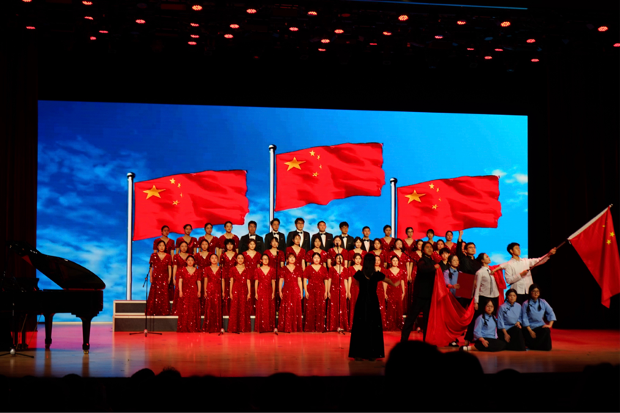

近一个月来，参赛同学与幕后工作人员从海选到排练再到登台表演，为比赛不辞辛苦，竭尽所能。最终外国语学院集体凭借出色的表现在比赛中荣获佳绩。这份成绩，不仅凝结了每一位外院师生的智慧与汗水，更是外国语学院集体凝聚力、爱国情怀与青春风采的生动诠释。
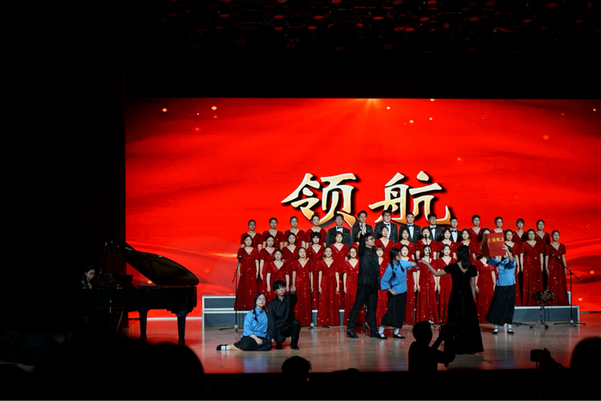
激昂的歌声，是跨越九十年峥嵘岁月的久久回响。它致敬历史，更照亮前路，振奋着所有人的内心，将“一二·九”爱国进步的精神种子，深深播撒在每个人心中。心怀家国，不忘初心，外院学子必将不负期许，勇担责任，以实绩和作为，向时代交出无愧的青春答卷。
撰稿：张翼

